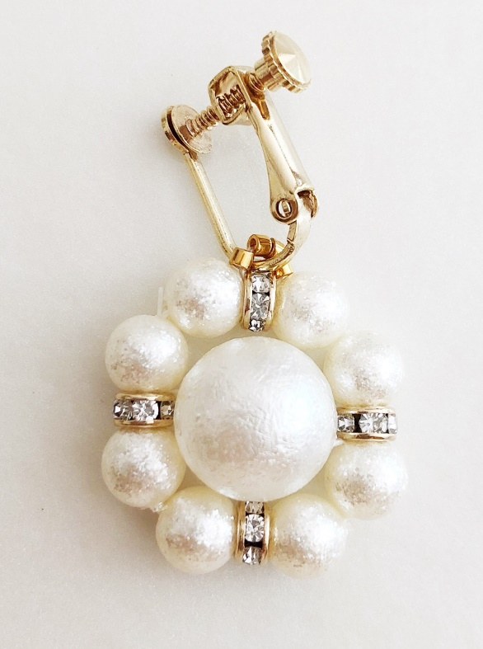

④

⑤

③

①

②

**🚫複写禁止**

**Design**　清水美和子　/ nagomi*style

**Price** ２７００　without tax

https://www.nagomibeads.com

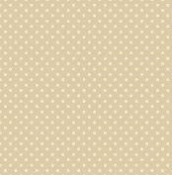

**ノーブルピアス**

無断掲載・複写を固く禁じます

**ｎａｇｏｍｉ＊ｓｔｙｌｅ**

copyright　2019

デザイン：清水美和子

https://nagomibeads.com

こちらのキットに関するご質問は

下記のアドレスまでお願致します

nagomi385@yahoo.co.jp

【材料】

①パール小　　　　　　　　　１６個

②パール大　　　　　　　　　　２個

③平ロンデル　　　　　　　　　８個

④シリンダービーズ　　　　　　８個

⑤ピアスまたはイヤリング金具　１組

【用具】キットには含まれませんのでご用意ください。

ビーズ糸　１ｍ・ビーズ針

【テクニック】

ビーズステッチ

**～お読みください～**

●糸針・ペンチなどの道具類は含まれておりません。

●幼児の手の届かないところで作業・保管して下さい

●入荷状況によりビーズやパーツの形状・色が記載写真と異なる場合がございます。

【作り方】

❶糸を５０ｃｍに切り、糸端を１０ｃｍ残します。

パール小とロンデルを通し輪にします。もう１周して固結びし、ロンデルを拾います。

❷パール大を通し、対角のロンデルを拾います。

➌シリンダービーズ４個でピアス/イヤリング金具のカン部分につなぎ、糸始末します。

合計２個作り完成です。

曲線のあるデザインが似合います。華やかな大ぶりのものもOK。華奢で小さなイヤリングやピアスは物足りない印象です。

シンプルなものも似合いますが、直線的でシャープすぎるのは避けましょう。

**facetype  
feminine**



**材料**